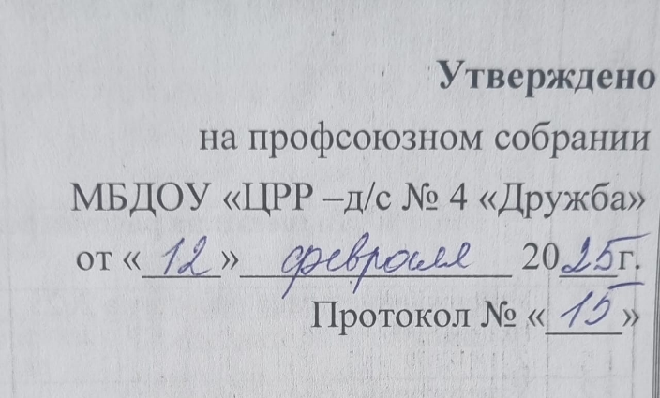

ПЛАН РАБОТЫ
первичной профсоюзной организации
МБДОУ «ЦРР – д/с № 4 «Дружба»
на 2025 год

г. Альметьевск, РТ
№ п/п | Мероприятия | Сроки исполнения | Ответственные | Отметка об исполнении | Примечание
- Вынести на рассмотрение профсоюзного собрания вопросы:
1.1 | Утверждение плана работы на 2025 год | Февраль | Председатель профкома, члены профкома
1.2 | Утверждение сметы бюджета территориальной Профсоюзной организации | Февраль | Председатель профкома, члены профкома, руководитель контрольно-ревизионной комиссии
1.3 | Отчет и выборы профсоюзных органов | Февраль | Председатель профкома, члены профкома
1.4 | Участие профкома в проведении аттестации рабочих мест | Февраль | Председатель профкома, члены профкома
1.5 | Реализация социальных проектов в территориальной профсоюзной организации. Оздоровительная работа для членов профсоюза и их семей | Февраль | Председатель профкома, члены профкома
1.6 | Совместная работа профсоюзной организации и администрации ДОУ по созданию здоровых, безопасных условий труда | По графику | Председатель профкома, члены профкома, комиссия по ОТ, администрация ДОУ
1.7 | Участие в мероприятиях по плану территориальной профсоюзной организации работников образования АМР | По графику | Председатель профкома, члены профкома, администрация ДОУ
- Провести заседания профкома по вопросам:
2.1 | Утверждение сметы бюджета ППО на 2025 год | Февраль | Председатель профкома, члены профкома
2.2 | Организация мероприятий, посвященных Международному женскому дню 8 марта и 23 февраля | Февраль | Председатель профкома, члены профкома
2.3 | Организация мероприятий, посвященных Победе в Вов | Апрель/май | Председатель профкома, члены профкома
2.4 | Участие в митинге, посвященному 1 Мая – Дню международной солидарности трудящихся | Апрель | Председатель профкома, члены профкома
2.5 | Подготовка и проведение Всемирного Дня охраны труда | Апрель | Председатель профкома, члены профкома
2.6 | Благотворительная акция «Помоги собраться в школу» | Август | Председатель профкома, члены профкома
2.7 | Организация мероприятий, посвященных Дню профсоюзов РТ | Сентябрь | Председатель профкома, члены профкома
2.8 | Организация мероприятий, посвященных Дню пожилого человека и дошкольных работников | Сентябрь | Председатель профкома, члены профкома
2.9 | Организация мероприятий, посвященных Декаде инвалидов | Декабрь | Председатель профкома, члены профкома
2.10 | Организация мероприятий, посвященных Новому году | Декабрь | Председатель профкома, члены профкома
2.11 | Утверждение графика отпусков | Декабрь | Председатель профкома, члены профкома
- Работа по социально-трудовым отношениям
3.1 | Обсуждение графика предоставления очередных отпусков совместно с администрацией | Ноябрь | Председатель профкома, члены профкома, администрация ДОУ
3.2 | Своевременное обеспечение оформления протоколов заседаний профкома, профсоюзных собраний | В течении года | Председатель профкома, члены профкома, администрация ДОУ
3.3 | Контроль за выполнением раздела Коллективного договора «Социальные гарантии и меры социальной поддержки» | В течении года | Председатель профкома, члены профкома, администрация ДОУ
- Информационная работа
4.1 | Информирование трудового коллектива:  - о социальных льготах и гарантиях;  - о санаторно-курортном обеспечении;  -обновление информации на сайте МБДОУ в блоге «Профком»  - обновление информации в уголке «Мой профсоюз» | В течении года | Председатель профкома, председатель и члены комиссии по информационной работе
4.2 | Взаимодействие со средствами массовой информации, освещающими работу территориальной и первичных профсоюзных организаций | В течении года | Председатель профкома, председатель и члены комиссии по информационной работе
4.3 | Работа в программе 1 С тонкий клиент | Регулярно | Председатель профкома
- Работа по охране труда
5.1 | Отчет уполномоченных лиц по ОТ о проделанной работе на общем собрании трудового коллектива | Декабрь | Председатель профкома, руководитель комиссии по ОТ, члены комиссии
5.2 | Обучение членов комиссии на курсах по ОТ | В течении года | Руководитель ДОУ
5.3 | Проведение административно-общественного контроля (трехступенчатый контроль) | Январь | Председатель профкома, члены комиссии по ОТ
5.4 | Проверка наличия инструкций по ОТ в групповых помещениях, муз.зале, на других рабочих местах | Январь | Председатель профкома, руководитель комиссии по ОТ
5.5 | Заседание комиссии по ОТ | Один раз в квартал | Председатель профкома, руководитель комиссии по ОТ
5.6 | Организация и проведение мероприятий, посвященных дню охраны труда | Апрель | Председатель профкома, руководитель комиссии по ОТ , члены комиссии
5.7 | Проверка готовности ДОУ к началу учебного года: обследование игрового и спортивного оборудования на территории детского сада с составлением акта | Август | Председатель профкома, руководитель комиссии по ОТ
5.8 | Проверка условий обеспечения охраны здоровья воспитанников ДОУ в процессе воспитательно-образовательной деятельности | В течении года | Председатель профкома, руководитель комиссии по ОТ
5.9 | Участие в подготовке и проведении аттестации рабочих мест по условиям труда | Сентябрь | Председатель профкома, руководитель комиссии по ОТ , члены комиссии
- Культурно-массовая и спортивно-оздоровительная работа
6.1 | Принять участие в подготовке и проведении спортивно-оздоровительных мероприятий:  - Музыкально-спортивное развлечение на природе: «Осенние посиделки» в рамках празднования «Дня дошкольного работника»  - День пожилого человека  - Турнир по настольному теннису | Сентябрь, октябрь | Председатель профкома, председатель и члены «Культмассовой комиссии»
6.2 | Участие в подготовке и проведении благотворительной акций:  - День защиты детей «Дари добро»  - Помоги собраться в школу  - «Декада инвалидов» | Июнь,  Август,  декабрь | Председатель профкома, председатель и члены «Культмассовой комиссии»
6.3 | Поздравления юбиляров | В течении года | Председатель профкома, председатель и члены «Культмассовой комиссии»
6.4 | Участие в республиканских конкурсах и акциях | По плану Рескома | Председатель профкома, председатель и члены «Культмассовой комиссии»
- Работа с молодежью и пенсионным вопросам
7.1 | Организация «Дня пожилого человека – развлекательная программа, чаепитие | Октябрь | Председатель профкома, председатель и члены комиссии по работе с молодежью и пенсионным вопросам и  «Культмассовой комиссии»
7.2 | Участие в работе Совета профсоюзных организаций, молодежного комитета работников ДОУ и Совета ветеранов дошкольных учреждений | По плану ТПО | Председатель профкома, председатель и члены комиссии по работе с молодежью и пенсионным вопросам и  «Культмассовой комиссии»
7.3 | Участие в мероприятиях в рамках «Года профсоюзного движения работающей и студенческой молодежи» | В течении года | Председатель профкома, председатель и члены комиссии по работе с молодежью и пенсионным вопросам и  «Культмассовой комиссии»
- Работа контрольно-ревизионной комиссии
8.1 | Контроль за рациональным расходованием денежных средств первичной профсоюзной организации | В течении года | Председатель профкома, руководитель и члены контрольно-ревизионной комиссии
8.2 | Составление проекта сметы профбюджета на 2026 год | Декабрь | Председатель профкома, руководитель и члены контрольно-ревизионной комиссии
- Реализация республиканских и территориальных проектов
9.1 | Республиканский проект «Лето. Сочи», «Анапа. Пляж» | Июнь – август | Председатель профкома
9.2 | Территориальный проект «Путешествуй с Профсоюзом» | В течении года | Председатель профкома
9.3 | Республиканский проект « Профсоюзный уик-энд» | Весна, осень | Председатель профкома
9.4 | Республиканский проект в поддержку семей членов Профсоюза, имеющих детей-инвалидов «Мы вместе, мы рядом» | I, IV квартал | Председатель профкома
9.5 | Территориальный проект «Молодежь-ветеранам» | В течении года | Председатель профкома
9.6 | Территориальный проект «Помоги собраться в школу» | Август | Председатель профкома

